 TATABÁNYAI MAGVETŐ

„Íme, kiment a magvető vetni” (Márk evangéliuma 4:3)
„…a mag sarjad és nő…” (Márk evangéliuma 4:27)

Elhangzott a Tatabányai Evangélikus Egyházközségben Húsvét ünnepe utáni 2. vasárnap (Misericordia Domini) istentiszteletén, 2010. április 18.-án, Schermann Gábor lelkész szolgálatával.*
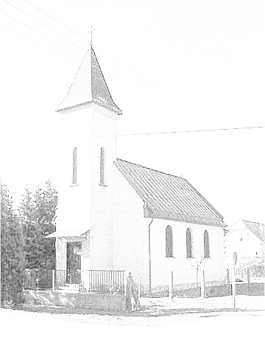
Kezdő ének: 334 (23. zsoltár Augsburg 1531, német) – Liturgia: 6
1. Az Úr az én hű pásztorom, És megtart oltalmában, Azért meg nem fogyatkozom Semminemű javában, Mert engem maga legeltet, És beszédével ő éltet Gyönyörűséges helyen. – 2. Tiszta vizekre vezérel, Hogy engem megújítson; Megerősít Szentlelkével, Hogy lelkemben vidítson; És mint jó pásztor terelget, Az igaz ösvényen vezet Az üdvösségnek útján. – 3. Ha szinte halálnak járnék Hideg, sötét völgyében, De mégis semmit nem félnék E végső nagy ínségben; Mert velem vagy mindenkoron, Ha te vezetsz, megnyughatom Minden bajos ügyemben. – 4. Lelkemet szent eledellel Élteted asztalodnál, Mert testeddel és véreddel Nagy vigasztalást adtál. Szentlelkednek örömében Részt adsz énnékem bőven, Megtöltvén poharamat. – 5. Irgalmad és nagy jóságod Megelégít engemet, A te anyaszentegyházad Így táplálja lelkemet, És segít, hogy célhoz érve, Eljussak a dicsőségre, Hozzád mennybe, Jézusom.

Az Atya, Fiú, Szentlélek nevében. – Ámen.

Az Úr kegyelme betölti a földet, igéjével alkotta a mennyet, és minden seregét Lelke erejével. Vigadjatok az Úrban, ti igazak, az igaz ajkán szépen zeng a dicséret. Adjatok hálát az Úrnak citeraszóval, tízhúrú lanttal dicsőítsétek! Énekeljetek neki új éneket, szépen zengjenek hangszereitek! Mert az Úr beszéde igaz és mindent hűségesen cselekszik.
Dicsőség az Atyának, a Fiúnak, a Szentléleknek, miképpen volt kezdetben, úgy legyen most és mindörökkön-örökké.
Az Úr kegyelme betölti a földet, igéjével alkotta a mennyet, és minden seregét Lelke erejével.
Liturgia: Dicséret örök Atyánknak És ő egyetlen Fiának, A vigasztaló Léleknek, Szentháromság egy Istennek!

Az Úr Jézus Krisztus kegyelme legyen mindannyiunkkal!

Bűnvallás:
Testvéreim! Isten színe előtt most gondoljunk méltatlan voltunkra, valljuk meg neki bűnünket, kérjük az ő irgalmát: Uram! A mélységből kiáltok hozzád, halld meg szavamat. Füled legyen figyelmes könyörgő szavamra. Ha a bűnöket számon tartod, Uram, ki marad meg akkor? De nálad van a bocsánat, ezért félnek téged. Lelkem vár téged, Uram, jobban, mint az őrök a reggelt. Benned bízom, mert nálad van a kegyelem. Gazdag vagy és meg tudsz váltani az Úr Jézus Krisztusért. Ámen.
Liturgia: Szent, örök Isten, nincsen hova lennem, Bárhova futnék, te utolérsz engem. Egy menekvés van: hozzád térni, Szívem kitárni, irgalmat kérni.

Kegyelemhirdetés:
Testvéreim! Megkönyörült rajtunk, méltatlan embereken az Isten Jézus Krisztus által, akit halálra adott bűneinkért és akit feltámasztott üdvösségünkre. Dicsőség legyen hát a magasságban Istennek, a földön békesség és az emberekhez jóakarat. Ámen.
Liturgia: Dicsérjük Istent! Mind, ki féli itt lent, Nagy nevét vígan, Énekszóval áldja, És buzgó hálát vigyen oltárára! Dicsérjük Istent!

Jöjjetek, Testvéreim, imádkozzunk:
Élet Istene, Fiad feltámasztásával feltártad jövődet a reménytelen világ számára. Vezesd a benned reménykedőket a halál árnyékából az örök öröm fényére. Jézus Krisztus Urunk által. Ámen.

Igeolvasás:
Kedves Gyülekezet, kedves Testvéreim! Isten szava szóljon most hozzánk a mai vasárnap, Húsvét ünnepe utáni 2. vasárnap levélbeli igéjében, Péter apostol 1. leveléből a 2. fejezet 21. versétől:
Így ír az apostol a gyülekezetnek:
Krisztus is szenvedett értetek, és példát hagyott rátok, hogy az ő nyomdokait kövessétek: ő nem tett bűnt, álnokság sem hagyta el a száját, amikor gyalázták, nem viszonozta a gyalázást; amikor szenvedett, nem fenyegetőzött, hanem rá bízta ezt arra, aki igazságosan ítél. Bűneinket maga vitte fel testében a fára, hogy miután meghaltunk a bűnöknek, az igazságnak éljünk: az ő sebei által gyógyultatok meg. Mert olyanok voltatok, mint a tévelygő juhok, de most megtértetek lelketek pásztorához és gondviselőjéhez.

És így ír nekünk János evangélista. Az evangélium 10. fejezetében a 11. verstől kezdve ezeket mondja Jézus:
„Én vagyok a jó pásztor. A jó pásztor életét adja a juhokért. A béres és nem pásztor, annak a juhok nem tulajdonai. Látja a farkast jönni, elhagyja a juhokat, és elfut, a farkas pedig elragadja és elszéleszti őket; a béres azért fut el, mert csak béres, és nem törődik a juhokkal. Én vagyok a jó pásztor, én ismerem az enyéimet, és az enyéim ismernek engem, ahogyan az Atya ismer engem, én is úgy ismerem az Atyát: és én életemet adom a juhokért. Más juhaim is vannak nekem, amelyek nem ebből az akolból valók: azokat is vezetnem kell, és hallgatni is fognak a hangomra: és akkor lesz egy nyáj és egy pásztor.”
Boldogok, akik hallgatják, szívükbe zárják és megtartják az Isten beszédét. Ámen.

Ének: 259 (Lukács evangéliuma 24, 29: „Maradj velünk, mert esteledik, a nap is lehanyatlott már!” 1. v.: Melanchton Fülöp 1497-1560 után Herman Miklós 1480?-1561; 2-6. v.: Selnecker Miklós 1530-1592, német)
1. Ó, maradj velünk, Krisztusunk, Mert már este felé vagyunk! Szent igéd tiszta fényt hintsen, És munkálkodjék szívünkben! – 2. Szentegyházadat segítsd meg, Mert restek vagyunk, hidegek. Te áldd meg az ige útját, Hogy minden szívet hasson át! – 3. Rád tekint küzdő egyházad, Te adj neki hű fiakat, Kik szent igédet szeretik, És megtermik gyümölcseit! – 4. Mert tied az ügy, Mesterünk, Nem a miénk, te légy velünk. Légy oltalmunk és gyámolunk! Mi benned bízva harcolunk. - 5. Szent igéd békét, erőt ad, Megóvja, védi egyházad. Tartsd meg ez egy kincset nekünk, És akkor mást nem keresünk. – 6. Mi igédben élünk-halunk, Míg hozzád mennybe juthatunk, Hol panasz, sírás nem lesz már, És ránk örök boldogság vár.

Igehirdetési szolgálat:

Kegyelem nékünk és békesség Istentől, a mi Atyánktól és Urunktól, Jézus Krisztustól. Ámen.

Igeolvasás:
Kedves Gyülekezet! Most a mai vasárnap Ószövetségben megírt igéje szól hozzánk Ezékiel prófétától a 34. fejezet első 16 versében:
Így szólt hozzám az Úr igéje: Emberfia! Prófétálj Izráel pásztorairól! Prófétálj, és mond meg a pásztoroknak: Így szól az én Uram, az ÚR: Jaj Izráel pásztorainak, akik magukat legeltették! Hát nem a nyájat kell legeltetniük a pásztoroknak? A tejet megittátok, a gyapjúval ruházkodtatok, a kövéret levágtátok, de a nyájat nem legeltettétek! A gyengét nem erősítettétek, a beteget nem gyógyítottátok, a sérültet nem kötöztétek be, az eltévedtet nem tereltétek vissza és az elveszettet nem kerestétek meg, hanem erőszakosan és kegyetlenül uralkodtatok rajtuk. Szétszóródtak, mint akiknek nincs pásztoruk, mindenféle mezei vad eledelévé lettek, úgy szétszóródtak. Tévelygett nyájam minden hegyen és minden magas halmon; szétszóródott nyájam az egész föld színén, és nincs aki utána járjon, nincs aki megkeresse.
Ezért ti, pásztorok, halljátok meg az ÚR igéjét: Életemre mondom – így szól az én Uram, az ÚR -: Mivel prédává lett a nyájam, és mindenféle mezei vad eledelévé lett a nyájam, mint amelynek nincs pásztora, pásztoraim nem jártak nyájam után, hanem önmagukat legeltették a pásztorok, nem a nyájamat legeltették, ezért, ti pásztorok, halljátok meg az ÚR igéjét! Így szól az Uram, az ÚR: Én most a pásztorok ellen fordulok, és számon kérem tőlük a nyájamat. Véget vetek annak, hogy ők legeltessék a nyájamat, magukat sem fogják többé legeltetni a pásztorok. Kiragadom szájukból juhaimat, és nem esznek belőlük többé.
Mert így szól az én Uram, az ÚR: Majd én magam keresem meg juhaimat, és én viselem gondjukat. Ahogyan a pásztor gondját viseli a nyájnak, amikor ott áll juhai között, amelyek szét voltak szóródva, úgy viselem gondját juhaimnak. Kiszabadítom őket mindenünnen, ahová csak szétszóródtak egy felhős, borús napon. Kivezetem őket a népek közül, és összegyűjtöm az országokból, azután beviszem őket a saját földjükre. Legeltetni fogom őket Izráel hegyein, a völgyekben és az ország minden lakóhelyén. Jó legelőn legeltetem majd őket, és Izráel magas hegyein fognak tanyázni. Jó tanyájuk lesz, ott heverésznek, és kövér legelőn legelésznek Izráel hegyein. Én legeltetem juhaimat, és én keresek nekik pihenőhelyet – így szól az én Uram, az ÚR. Az elveszettet megkeresem, az eltévedtet visszaterelem, a sérültet bekötözöm, a gyengét erősítem, a kövérre és az erősre vigyázok; úgy legeltetem őket, ahogy kell.
Urunk, szentelj meg minket igéddel. Igéd igazság! Ámen.

Igehirdetés:
Kedves Testvérek, kedves Gyülekezet! Ezeknek az igéknek, amelyek ma itt közöttünk elhangzottak, amellett, hogy nagyon sokféle aktualitásuk és számunkra fontos mondanivalójuk van, az elsődleges mondanivalójuk mégis csak az, ami már elénk került két esztendővel ezelőtt, ugyanezen a vasárnapon, amikor nem egészen ugyanez, de ugyanebből a fejezetből nagyrészt ugyanezek az igék álltak előttünk, Jézus saját magáról mondott szavaival együtt szintén és számomra, lényegét tekintve, azóta sem mond mást és többet Istennek ez a szava, mint amit akkor már elmondtam. Teljesen ismételni nem szeretném magamat, viszont egy kicsit, néhány másik oldalról nézzük meg együtt: mit mond nekünk Isten igéje, hova mutatja az utat nekünk, akik az ő nyája vagyunk, annak tartjuk magunkat.
Először is nagyon érdekes dolog, hogy a Bibliában a pásztor és a nyáj képe egy alapvető és sokat használt hasonlat. Ugyanakkor a mai ember számára a pásztorról és a nyájról már elsősorban nem a valóságos tartalma jut eszünkbe, hanem sokkal inkább ez az átvitt, másodlagos jelentése, pedig a Bibliában ez a kép azért gyakori, azért közkedvelt és használatos, mert úgy tartották a próféták, úgy tartotta Jézus Urunk, hogy ezzel a hasonlattal jól meg tudják világítani a számunkra azt, hogy mit jelent Isten és az ő népének a viszonya. De hát ma már az átvitt értelemre asszociálunk elsősorban és nem az eredetire. Ma már, ha azt a szót halljuk, hogy pásztor, elsősorban nem a mezőn juhokat legeltető ember jut eszünkbe, hanem egy lelkész, egy igehirdető vagy egy lelkigondozó. Azért, mert a mezőn juhokat legeltető pásztortól sokkal távolabb kerültünk már a civilizáció fejlődése és alakulása révén, mint a lelki-gondozás és a gyülekezet világában. - Már a LÁMPÁS újságban is volt szó évekkel ezelőtt arról, hogy igazából ideje lenne új hasonlatot vagy képet keresni a bibliai pásztor-nyáj képe helyett, hiszen elavult és nem hordoz tartalmat, segítő mondanivalót a mai ember világában. Inkább az jut eszünkbe róla, hogy vannak lelkipásztorok és van pasztorálpszichológia, a lelki-vezetés, kísértés, emberek és tudományok.
De induljunk most el ebből. Sokan értenek manapság ahhoz, hogy azt mondják a körülöttük levőknek, a hozzájuk menőknek: „kövess engem!” Ez a bibliai értelemben vett pásztorságnak a szava. Annak a szava, hogy: „majd én megyek elől, te csak gyere utánam és jó helyre fogsz jutni”. Erről szólnak a hirdetések és reklámok, hogy: „megmutatjuk, hogy mi kell nektek, ti csak csináljátok, amit mondunk. Ti csak kövessetek minket, ti csak hajtsátok végre az utasításokat lépésről-lépésre”, - mint egy egyszerű, a 80-as években készült számítógépes programban -, „egymás után, ahogy le van írva, ahogy elétek van írva. Csináljátok meg szépen, kövessetek minket és majd meglátjátok, milyen jó dolgotok lesz”. - Erről szólnak a politikai szlogenek, erről szólnak az üzletek hirdetései, és mindenféle szolgáltatás, segítségnyújtás, amit látunk, hallunk magunk körül.
Szeretném érzékeltetni Isten igéjének erre adott válaszát, amit a számomra jelent most Isten igéje két képpel. Az egyik kép egy ember kép lehet. Az emberi világunkból, a valóságból, a mi emberi valóságunkból való kép. Arról szól, ami a pásztorral és a nyájjal kapcsolatban a mi emberi realitásunk. A második kép pedig majd arról szól, ami a mi emberi valóságunk számára irreális. Szintén a pásztor-nyáji képről, de nem az emberi realitásokat ábrázolja, hanem inkább tisztán a Jézus szavát arról, hogy „én vagyok a jó pásztor”.
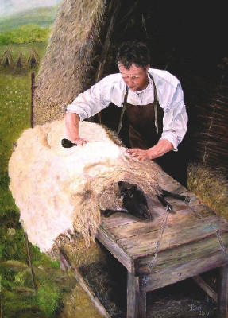
Tehát az első kép, amely nyomán megkérdezi tőlünk az Isten igéje: eleged van a sok segítőből, akik terelgetni akarnak? Eleged van azokból, akik önmagukat szeretnék hizlalni veled? Eleged van azokból, akik elhitetik, hogy érted vannak, pedig te vagy értük? - Hiszen minden emberi pásztorlás, amelyik önmagát teszi a pásztorolás pozíciójába, az önmagáért van. Erről szól Isten ítélete Izráel pásztorairól, amit fölolvastam.
Erről szól Isten ítélete, amelyik megtörtént, beteljesült, amelyik valósággá vált egyfelől akkor, amikor Izráel nyája szétszóródott az egész világon. Beteljesült akkor, amikor egy felhős, borús este – ahogy Ezékiel mondja – elszéledt a mi URunk nyája, mert elfogták a pásztort. Beteljesült akkor, amikor a nyájnak, Krisztus nyájának, a megváltott nyájnak egy jókora része, csoportja azt mondta: „most ebből elég; elég a papok uralmából; elég a pásztorok önhizlalásából. Eddig semmik voltunk, de most minden leszünk”. Beteljesült a prófécia mindahány alkalommal. Jogosan, az Isten szava szerint és az ő tervének megfelelően. Mégpedig azért, hogy az Isten, bár könnyek között sajnál bennünket, amikor szétszéledünk, de neki az a legfontosabb, hogy megtanítson bennünket a benne való végtelen, határtalan bizalomra. Arra, hogy csak Ő van nekünk. Semmi, senki más! Hogy Ő az egyetlen út, menedék és élet mindannyiunk számára. Hogy egyedül Ő tud terelni, egyedül Ő tud nekünk jó legelőt adni, egyedül Ő tud nekünk jó életet adni. Minden más öncélú dolog és elvész. „Eleged van a terelőkből” - kérdezi tőlünk az Isten igéje - „akik lenyírják rólad a sokadik bőrt”?
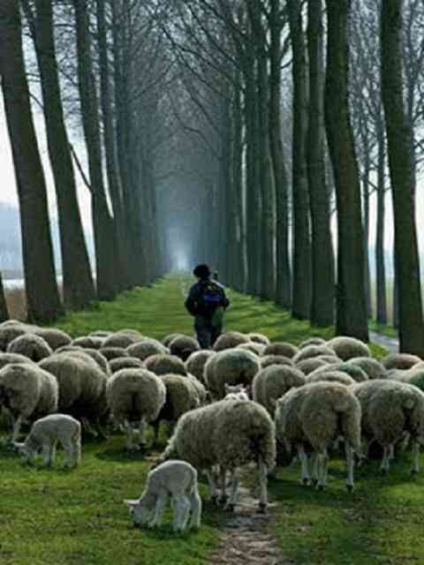
Íme, „kövess engem!” - Ezen a képen nem a valóság látható. Ilyen nincs, ilyen nincs közöttünk. Ez az Isten terve és cselekedete velünk. Egy általa eltervezett, kijelölt, jó úton hív bennünket egy általa eltervezett, kijelölt, jó cél felé. És oda megérkezik velünk.
Ez az Isten pásztorolása. Nincs más! Ez nem átverés! - „mert az ő sebei által gyógyultatok meg”. Péter apostol szépen leírja az Isten pásztorságának a jegyeit, hogy ő magára vette a bűneinket. Felvitte a keresztfára. Az ő áldozata adott nekünk jó életet, jó legelőt, utat az életünkben.
Más út nincs!
Imádkozzunk:
Uram! Asztalt terítesz nekem ellenségeim szeme láttára. Csordultig van poharam. Szereteted és jóságod kísér. Ámen.

Ének: Jézus, a te beszéded, teremjen jó gyümölcsöket. Szent igéd és Szentlelked, ítélje meg bűneinket. Vigasztaljon bánatunkban, bátorítson halálunkban.

Oltári előtti befejező szolgálat.

Mondjuk el együtt a mi Pásztorunkról szóló Hitvallást:
Hiszek egy Istenben, mindenható Atyában, mennynek és földnek teremtőjében. És Jézus Krisztusban, az Ő egyszülött Fiában, a mi Urunkban, aki fogantatott Szentlélektől, született Szűz Máriától, szenvedett Poncius Pilátus alatt; megfeszítették, meghalt és eltemették. Alászállt a poklokra, harmadnapon feltámadt a halottak közül, fölment a mennybe, ott ül a mindenható Atya Isten jobbján; onnan jön el ítélni élőket és holtakat.
Hiszek Szentlélekben. Hiszem az egyetemes anyaszentegyházat, a szentek közösségét, a bűnök bocsánatát, a test feltámadását és az örök életet. Ámen.

Az Ő békessége, amely minden emberi értelmet meghalad, meg fogja őrizni a szívünket, gondolatainkat Jézus Krisztusban. Ámen.

Vigyük Isten elé imádságban életünket és mindazt, amire szükségünk van:
Jó Atyánk, mi Pásztorunk! Őrizz minket és vezess utadon. Kérünk téged, kegyelmeddel kísérd lépteinket, útjainkat és tedd áldássá mindazt, amit teszünk, amit mondunk vagy gondolunk. Tedd szándékunkat is a te akaratod szerinti gyümölccsé. Tedd igyekezetünket, mindazt, amit mi együtt, mint közösség vagy amit külön-külön egymásért próbálunk tenni, tedd a te cselekedeteddé. Hozd, formáld ki belőle szereteted gyümölcseit. Könyörgünk hozzád mindannyiunkért, szeretteinkért, akik most nem lehettek itt. Könyörgünk a távollevőkért, a bajban levőkért. Könyörgünk katasztrófák áldozataiért, szétszóródott népedért, tanácstalan szolgáidért. Könyörgünk hozzád az elkallódó gyermekekért és az elfoglalt szülőkért Könyörgünk hozzád a magára maradt ifjúságért és azokért, akik félelmeik között nem találnak erőt, útmutatást és vigasztalást. Hozzád szeretnénk küldeni mindenkit, aki gyászol. Szeretnénk, ha mindenki belebotlana igédbe, átölelő kezedbe és ott maradna tenálad. Mi nem tudunk segíteni egymáson, nem tudjuk megváltoztatni a megváltozhatatlant, nem tudjuk örökké tenni a pillanatot, nem tudjuk visszahozni az elmúltat. Rád bízzuk tehát, hogy ezekben a sarkaltos dolgokban és életünk minden dolgában vedd kezedbe szereteted szerint az életünket. Őrizz meg bennünket országod számára. Vezess bennünket olyan úton, amely a javunkra van. Őrizz meg minket igédben, hogy megtartson és gyümölcs teremjen számunkra. Rád bízzuk saját magunkat, családjainkat, gyülekezetünket, országunkat. Rád bízzuk embervilágunkat minden küzdelmével, bűnével, hitetlenségével és fájdalmával. Rád bízzuk sorsunkat, hogy ami történik velünk, azt a te szereteted szemével láthassuk, élhessük át. Hozzád fordulhassunk örömben és bajban, és te legyél útmutatónk kérdéseinkben. Jézusért kérünk téged, mert ő a mi reménységünk és váltságunk. Az ő nevében fordulunk hozzád: Mi Atyánk, aki a mennyekben vagy, szenteltessék meg a Te neved. Jöjjön el a Te országod, legyen meg a Te akaratod, amint a mennyben, úgy a földön is. Mindennapi kenyerünket add meg nekünk ma. És bocsásd meg vétkeinket, miképpen mi is megbocsátunk az ellenünk vétkezőknek. És ne vígy minket kísértésbe, de szabadíts meg a gonosztól, mert tiéd az ország, a hatalom és a dicsőség mindörökké. Ámen.

Vegyétek most az áldást: Isten népe! Áldjon meg téged az Úr és őrizzen meg téged. Ragyogtassa rád az Úr az ő arcát és könyörüljön rajtad. Fordítsa feléd az Úr az ő arcát és adjon neked békességet. Ámen.

Ének: 319 (Schade János Gáspár 1666-1698, német)
1. Isten, szívem néked adom Kedves ajándékul, Ezt kívánod tőlem, tudom, Fogadd sajátodul! – 2. Ez teljes ugyan, ó, Isten, Bűnnel, gonoszsággal, És fölékesítve nincsen Hittel és jósággal. – 3. De ím, lábad elé borul Töredelmességgel, És édes bizalomra gyúl, Hogy kegyelmes leszel. – 4. Fogadj magadhoz, Jézusom, Moss meg szent véreddel, Meghaltál értem, Krisztusom, Bűneimet vedd el! – 5. Erősítsd gyönge hitemet, S biztass, hogy megadod, Megtisztítván én szívemet A bűnbocsánatot .- 6. A megtérésre, Jézusom, Kérlek, te adj erőt, Hogy megállhassak egykoron, Uram, színed előtt! – 7. Végy szállást az én szívemben, Amíg itten élek, És a hitben tarts meg engem, Vezérlő Szentlélek!

*A szóban elhangzott istentisztelet felvételről rögzített szövege, mely nem tartalmazza a non-verbális összetevőket.

Az énekek és a liturgia kottáit a „Digitális evangélikus énekeskönyv”-ben (enekeskonyv.lutheran.hu honlapon), valamint az Evangélikus Énekeskönyvben lehet megkeresni, megtalálni.

A MAGVETŐ és a korábbi MAGVETŐ-k a Gyülekezet tatabanya.lutheran.hu honlapján találhatók meg, ahol még további hasznos információk is vannak

Az 1. oldali vízjelen a Tatabányai Evangélikus Gyülekezet temploma látható.

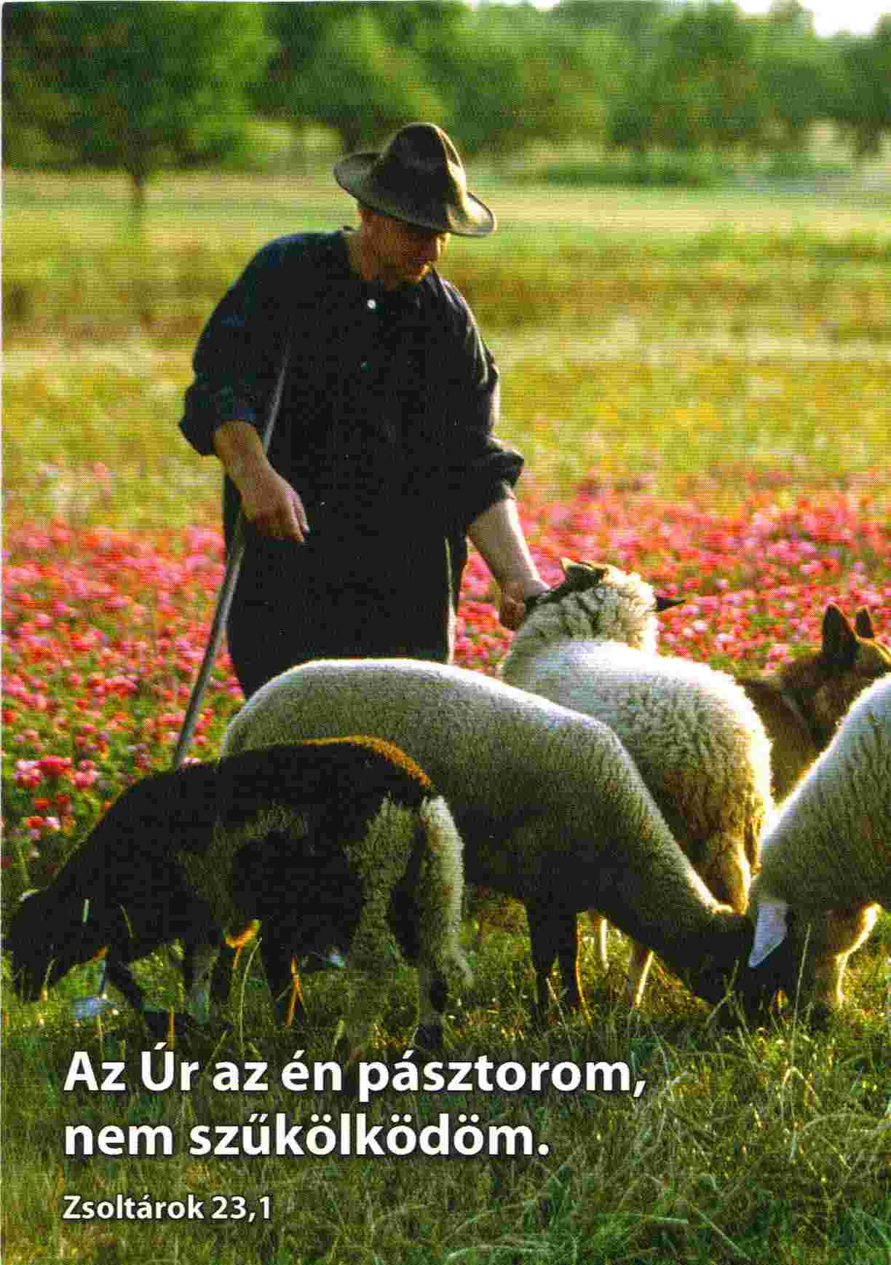
Az igehirdetés szövegkiemelései az Íródeáktól származnak.

